17 декабря 2020 года (группа 01-54)
Азбука настольного тенниса.
Тема. «Удар подрезкой снизу. Игра по системе 2/2».
1.Выполните разминку:
- упражнения для головы: наклоны крестом, круговое вращение, повороты;
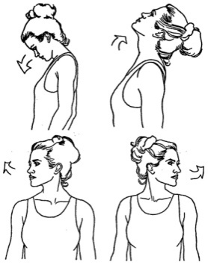
- упражнения для плеч: поднимание-опускание, вращение;
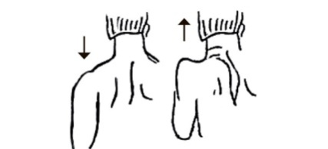
- упражнения для рук: вращение кистями, предплечьями, всей рукой;
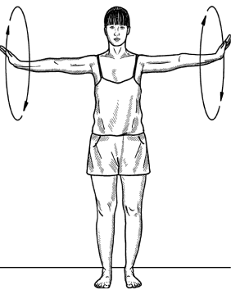
- упражнения для корпуса: наклоны вперед-назад, в сторону;
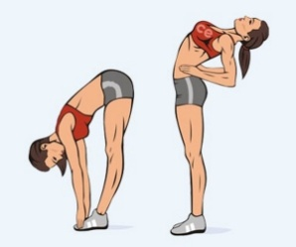
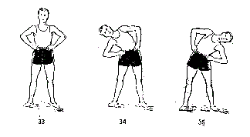

2.Посмотрите внимательно два видео.
https://www.youtube.com/watch?v=2SU1L95aVoU
https://clip-share.net/video/XChP5eQ3M48/%D1%85%D0%B8%D1%82%D1%80%D0%BE%D1%81%D1%82%D0%B8-%D0%BF%D0%B0%D1%80%D0%BD%D0%B0%D1%8F-%D0%B8%D0%B3%D1%80%D0%B0.html

